Considerazioni ed indicazioni tecnico – tattiche
per l’allenamento di una pallavolo evoluta
Prof. Luigi Schiavon
Bergamo, 10 giugno 2004

Contenuti allenamento 1
- valutazione livello gioco del campionato da disputare
- valutazione livello gioco della propria squadra

Livello del gioco 1
- solitamente valuto rendimento per set e per partita
- punti per set dall’attacco
- punti per set dal muro
- punti per set dal servizio
- punti per set dovuti ad errore avversario (battuta, attacco, ricezione, “falli”)

Livello del gioco 2
- nel rendimento per partita
- rendimento individuale e collettivo per i vari fondamentali
- indicatori rendimento squadra
Indicatori rendimento squadra 1
- indice errore: percentuale dei punti ottenuti dall’avversario su nostri errori
- errori commessi in: battuta, ricezione, attacco (errore in attacco vuol dire mandare la palla in rete o fuori)
Indicatori rendimento squadra 2
- indice del muro
- totale dei muri vincenti diviso il numero dei set giocati (3 è un buon dato)
- solitamente aggiungo valutazione sui muri “=” (punti ottenuti avversario sfruttando il nostro muro)
Indicatori rendimento squadra 3
- indice ricezione – attacco
- numero dei colpi positivi sul numero di ricezioni (in pratica quante volte si vince la prima azione “direttamente” (sarebbe interessante confrontare maschi e femmine). Se si hanno percentuali superiori al 50% è “matematico” che si vinca la partita.
Indicatori rendimento squadra 4
- indice difesa – attacco
- nuovo (indice “Schiavon”) (è il prodotto ottenuto abbinando numero rigiocate – set e la efficienza in attacco)
Indicatori rendimento squadra 5
- è decisamente utile oltre a quelli generali per squadra conoscere il rendimento per ogni singola rotazione (dato molto interessante per la programmazione degli allenamenti)

Contenuti allenamento 2
visto il rendimento si possono stabilire degli obiettivi
- per la squadra
- per i singoli giocatori

Contenuti allenamento 3
nella valutazione obiettivi è fondamentale stabilire se i problemi sono inerenti:
- alla componente tecnica
- alla componente tattica
Componente tecnica
- dobbiamo valutare gli anni di pallavolo dell’atleta
- quindi se il fondamentale è: “da allenare”, “da ripulire” o abbisogna di “interventi più significativi
- se eventualmente il motivo risiede nella componente del condizionamento organico
- “la tecnica si può sempre migliorare”
Componente tattica
- verificare le competenze e la loro distribuzione
- valutare le strategie adottate in funzione dell’avversario
- aumentare le strategie disponibili

Contenuti allenamento 4
- nello stabilire gli obiettivi per squadra e per giocatore bisogna dare delle priorità
- in base alle potenzialità
- in base al tempo a disposizione
- fondamentale far partecipe degli obietti sia la squadra, sia il singolo giocatore

Contenuti allenamento 5
classificazione esercizi:
- analitici
- combinati
- analitici in fase di gioco (play)
- globali in fase di gioco
- globali in fase di gioco ad obiettivo
Analitici
- importante per il numero di tocchi: obiettivo difficile da perseguire con altri sistemi
- si possono differenziare per ruolo all’interno allenamento
- possono risultare decisivi per il miglioramento di alcuni aspetti del fondamentale
Combinati
- ci avvicinano al gioco concentrando l’attenzione su alcuni aspetti
utili sia per:
- la tecnica
- la tattica
Analitici fase – play
- ci permettono di curare la tecnica e la tattica in situazioni di gioco
- importanti per la possibilità di focalizzare l’attenzione solo su alcuni particolari, seppure all’interno del gioco
Globali fase – play
- permettono di migliorare il gioco nella situazione ideale
- agendo in vari modi possiamo curare in particolare le varie strategie di gioco e migliorarne il rendimento
Globali ad obiettivo
- permettono di curare il rendimento della squadra, in particolare nelle due fasi di ricezione – punto e battuta – punto
- si possono tarare gli obiettivi sul rendimento “prodotto” dalla propria squadra per provare a migliorarlo

Contenuti allenamento 6
- nella programmazione allenamenti ritengo opportuna la presenza di tutte le suddette componenti allenanti
- la miscela è condizionata dal: tempo, tipologia dei giocatori, campionato di partecipazione

Proposte operative
- vi propongo di seguito alcuni classici esercizi esemplificativi soprattutto per le fasi play
- fondamentale è tararli sulla propria squadra e sulle sue caratteristiche
- sono divisi in varie situazioni, cercando di dare un filo logico e per quanto possibile progressivo

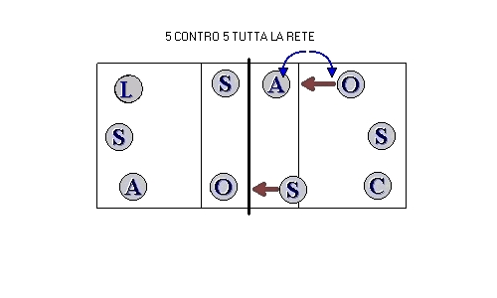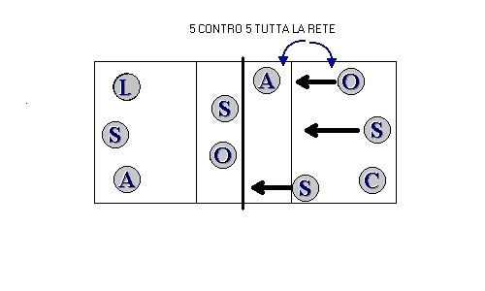

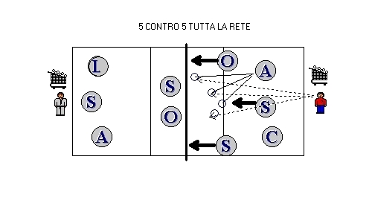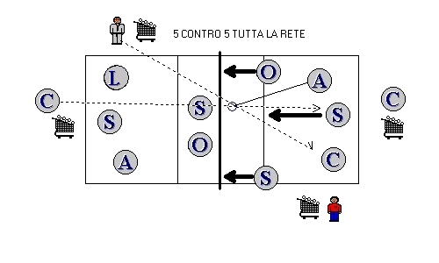

5 contro 5 su tutta la rete
Applicazioni e varianti del 5 contro 5 1
- la tipologia di marcatura del muro può essere libera o imposta
- sull’attacco da zona 6 (pipe) il muro può essere eseguito a 1 o 2
- variare la pipe spostandola verso zona 6/5 o 6/1
- obbligare direzione d’attacco sulla prima azione
- obbligare zona attacco dopo difesa
Applicazioni e varianti del 5 contro 5 2
- variare punto di alzata (variando il lancio da parte dell’allenatore)
- alzare dopo una ricostruzione effettuata dalla propria squadra su lancio dell’allenatore
- alzare dopo una ricezione su battuta da parte dei centrali fuori
- se la rigiocata è di palla alta obbligare il muro a due (allenando quindi il terzo di rete alla triplicazione)
Applicazioni e varianti del 5 contro 5 3
- si può “giocare” un set ai 25
- ai 25 ma partendo da “10 pari”
- ai 25 ma con partenza ad handicap “10-15”
- invece di una palla per squadra alternata, due palle di seguito alla stessa con eventuale “premio” alla doppia vittoria, ecc.

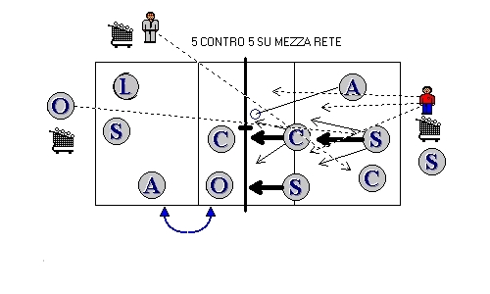
5 contro 5 su mezza rete
indicazioni per 5 contro 5 su mezza rete
- per la tipologia di input inerenti al punto di alzata valgono gli stessi per il 5contro5 a tutta rete
- variante interessante può essere sul punto di attacco della “pipe”
- altra variante interessante può essere sul punto di rete dove attaccare il primo tempo
- anche per gli input di punteggio possono valere le indicazioni del 5contro5 a tutta rete
- potrebbe essere utile durante l’allenamento alternare gioco su tutta rete e su mezza rete (possiamo così influenzare condizionamento organico)

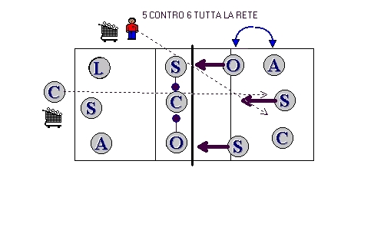
5 contro 6 su tutta la rete
Indicazioni per 5 contro 6 su tutta la rete
- importante per allenare la lettura e l’assistenza sulle palle “super”
- utilissimo per allenare il muro a tre su palla alta
- per tipologia di palloni ci si può rifare ai precedenti esempi del 5 contro 5

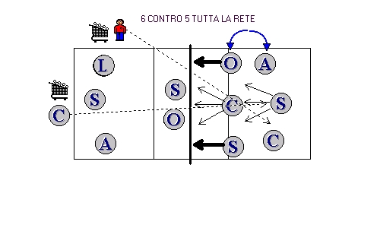
6 contro 5 su tutta la rete
Indicazioni per 6 contro 5 su tutta la rete
- utile per lettura palleggiatore e tattiche conseguenti
- se si pongono obiettivi a punteggio tenere presente handicap situazione
- da adoperare soprattutto abbinato al servizio

Il 6 contro 6
- importante tarare obiettivi sul rendimento verificato della propria squadra
- da adattare all’organico della propria squadra (non sempre abbiamo 12 giocatori egualmente “buoni”

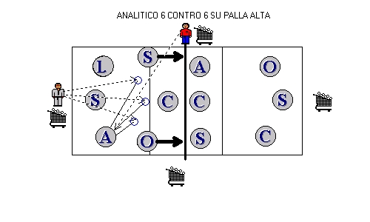
Analitico 6 contro 6 su palla alta
- per tipologia di palloni ci si può rifare ai precedenti esempi del 5 contro 5
Varianti
- alza un giocatore obbligato "chiamato" dall'allenatore
- sfida degli opposti che sono obbligati ad attaccare la prima palla o l'eventuale rigiocata
- sfida a punteggio per rotazione
- come sopra, ma con 2 o 4 palloni consecutivi per squadra (con eventuale premio alle vittorie in sequenza)
- come sopra, ma con sequenza attacchi obbligata

Analitico per palle veloci
- palle veloci senza primo tempo per allenare situazioni di lettura
- utili anche per gestione competenze in fase di rigiocata semplice
Varianti
- introdurre primo tempo
- obbligare tattica squadra in difesa
- obbligare tattica su eventuale rigiocata
- sfide a punteggio
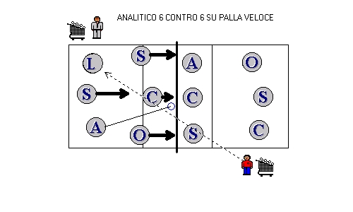

6 contro 6 con obiettivo squadra
- gioco completo con obiettivo rendimento nelle due situazioni: battuta (break) o ricezione
- si possono adoperare scout prestabilire obiettivi di punteggio

Esempio 6vs6 n°1
- fase ricezione con punteggio di partenza 21-15
- batte sempre la squadra allenatrice
- si sta fermi; stessa rotazione fino fine gioco (25 o oltre)
varianti es n°1
- tipologia di servizio
- zona di ricezione
- tipo servizio e zona ricezione
- il battitore può usufruire di un “bonus” al servizio

Esempio 6vs6 n°2
- come il n.1 ma in fase battuta
- punteggio … 20-15
- batte sempre lo stesso giocatore
- obiettivo sempre 25

Variante “conferma”
- si può applicare, ad esempio, agli esercizi n.1 e n.2
- chiamata così una seconda palla solitamente lanciata dall’allenatore con obiettivi variati a seconda delle esigenze
- dare 2^palla alla squadra che ha vinto la prima azione (se non la vince il punteggio resta fermo)
- lo stesso ma con 2^palla data alla squadra che ha perso
- come sopra ma obbligando il tipo di attacco o il giocatore che lo esegue
- variare “come” dare la 2^palla

Variante “vittorie consecutive”
- variante applicabile in diverse situazioni sia: in fase di battuta, in fase di ricezione ed in sfide squadra “titolare” e “riserve”
- il numero delle vittorie richieste varia a seconda della situazione
Esempio n° 1
- 5 vittorie consecutive in fase di ricezione:
1°: ricezione servizio avversario
2°: su palla facile lanciata da assistente
3°: ricezione servizio avversario
4°: palla alta obbligata
5°: ricezione servizio avversario
Esempio n°2
- quattro vittorie consecutive in fase battuta
1°: vittoria sul proprio servizio
2°: su easy-ball avversario
3°: su contrattacco in palla alta avversaria
4°: su rigiocata con palla alta nel proprio campo
Esempio n° 3
- 6 vittorie consecutive in fase ricezione
una vittoria per ogni rotazione con azzeramento in caso di sconfitta
variante: in caso di sconfitta azzeramento e ripartenza dalla rotazione precedente
Esempio n° 4
- utile per fase battuta
- blocco di 4 azioni consecutive
1^ azione: servizio “titolari”
2^ azione: easy-ball “riserve”
3^ azione: rigiocata 3° tempo “titolari”
4^ azione: easy ball “riserve”
chi vince 3-1 totalizza 1 punto; chi vince 4-0 totalizza 2 punti; se finisce 2-2 punteggio bloccato
punteggio di partenza in funzione squadra (esempio 20-18 per i “titolari”)

6 contro 6 completo
- ideale anche se non sempre è possibile avere stesso livello dei due sestetti
- artifizi per eventualmente riequilibrare:
mescolare giocatori mantenendo però coppie o terzine del sestetto titolare
punteggio ad handicap per i “titolari”
due punti per vittoria squadra “titolare”, tre per le “riserve (si arriva al 50)
“bonus” al servizio per le “riserve”
……… (vedere esigenze propria squadra)

Esempio n° 1
- tre palle consecutive per squadra
prima azione su servizio avversario
seconda azione su ricostruzione di “easy-ball
terza azione su contrattacco di palla alta obbligata
variante esempio 1
- rotazione contro rotazione (esempio P1 contro P6)
- facendo una rotazione entrambi i sestetti dopo ogni doppia sequenza delle tre palle
- sfalsando o cambiando a metà set
- ……. vedere proprie esigenze
Esempio n° 2
- confronto di punteggio ottenuto su 18 azioni
- restano fisse le rotazioni
- i tre difensori fanno tre servizi consecutivi a testa per due volte
variante esempio 2
- 1 “bonus” ogni terna di servizi
- il “bonus” solo per le “riserve”
- se si vince la prima azione punteggio raddoppiato

Esempio n° 3
- set normale al 25 con “punto doppio” alla squadra vincente con una particolare azione.
Esempi:
-con muro #
-con attacco di 1° tempo
-con vittoria nella prima azione
-…..vedere esigenze propria squadra

